Environnement technique

Architecture générale : API + BDD+ Front classique
Technologies utilisées
Languages front-end: HTML, CSS, JS
Frameworks / libraries front-end: Rien
Languages back-end: PHP
Framework back-end: Symfony
Outils de versioning : GitHub

Architecture front-end
Structure des pages :
- Accueil (univers) Infos Pratiques Contact / FAQ
- Univers & Histoire
- Zones du Parc (Plan du Parc) plan d’accès
- Attractions
- Restaurants & Boutiques
- Billetterie
- Actualités & Événements
- Espace Compte Client (billets, réservations, avantages)

Architecture back-end
Gestion des routes / Endpoint :

Base de données
Type de base (relationnelle / NoSQL) :Sqlite( MYSQL plus tard)

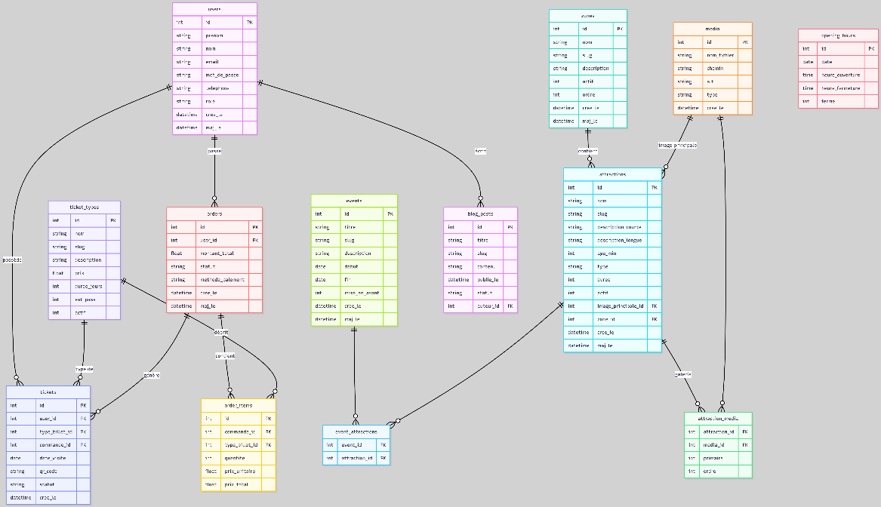

Couleurs principales
Bronze steampunk #A9713C
Bleu nuit magique #0E1A2B
Vert émeraude féerique #0B6E4F
Or Aetherion #D8A944
Violet nexus #441A67

Typographies
Titres : Cinzel Decorative (style heroic fantasy)
Sous-titres : Bebas Neue (impact léger steampunk)
Texte courant : Lato ou Open Sans

Planning :
Semaine du 02/02

